此教程仅针对爬虫0.1.0.2。

1.登录x岛后，打开<https://www.nmbxd1.com/Member/User/Cookie/index.html>。请确保你有可用的饼干。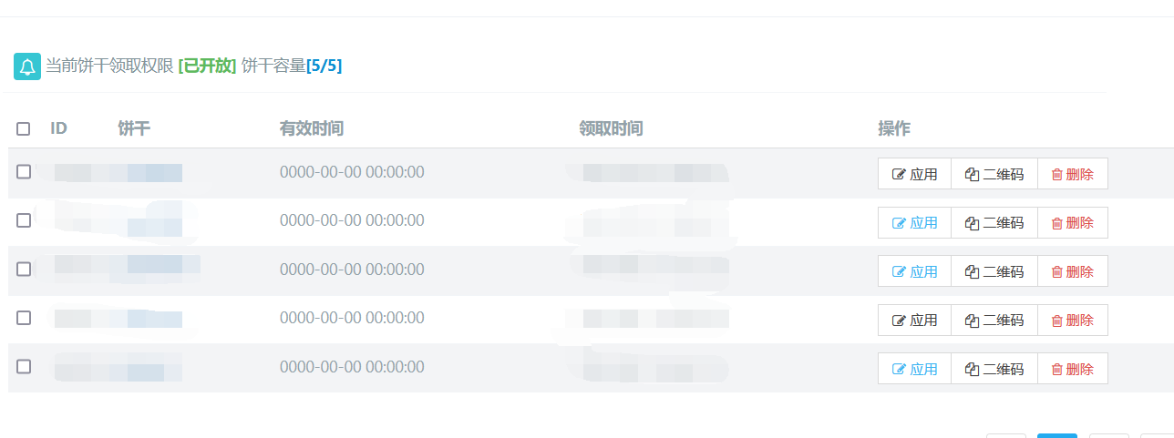

随便选一个，点击右边的“应用”。

2.（该步骤以火狐浏览器为例，其他浏览器大同小异）在此页面点击键盘F12，找到“存储”。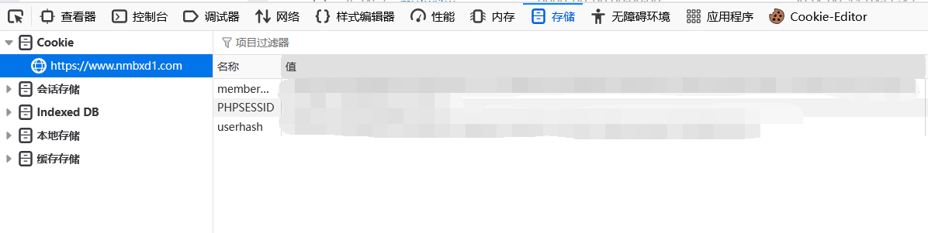

在“cookie”里面有三项，分别是memberUserspapapa，PHPSESSID，userhash。如果有其它项，不需要管，我们只需要上述三项。

3.单击其中一项，在右边粉字部分即可右键复制。

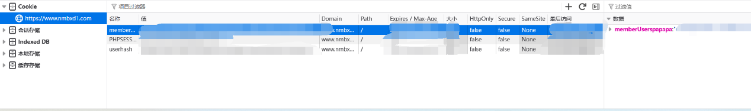

4.将其整理成如下格式。

PHPSESSID=123456; memberUserspapapa=123456; userhash=123456

请将具体值替换成自己的cookie，然后复制上面一行的内容，这就是你完整的cookie。如果被用作cookie的饼干被碎，那么该cookie随之失效。每次使用时会询问你是否更换新cookie，若老饼干没碎则无需更换。

5.请将你需要爬取的串号整理成txt，每行一个串。

例如：

11111111

22222222

这种。此txt将会作为爬取的串号列表。

6.enjoy！